КАК НАУЧИТЬ РЕШАТЬ РЕБУСЫ ДЛЯ ДЕТЕЙ

С БУКВАМИ В КАРТИНКАХ - ШПАРГАЛКАХ
Чтобы научить ребенка 6-7 лет, как правильно решать задания, для начала объясните ему правила. Не нужно настаивать, чтобы он запомнил все сразу. Скорее всего, вы и сами их все не знаете. Лучше за день объяснять одно-два и подкреплять тематическими заданиями. Последние можно распечатывать (удобнее для занятий на улице) или показывать с монитора. На следующих занятиях тоже лучше не предлагать слишком много материала. Важно объяснить чаду, что сначала ему нужно правильно идентифицировать и назвать предмет, изображенный на картинке. И только потом в отношении этого слова применять правила.
Итак, почитаем основные правила! В частности, определимся, что означает запятая, перечеркивание, перевернутый предмет и другие тонкости в картинках.
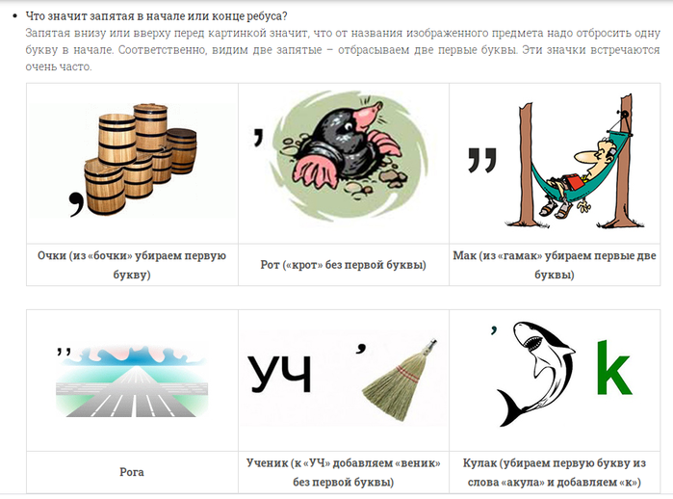
2.
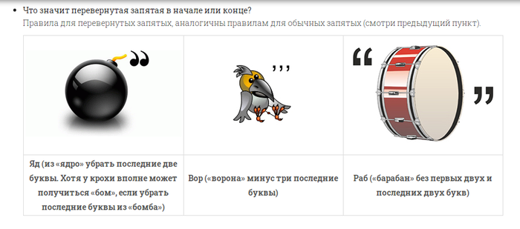
3.
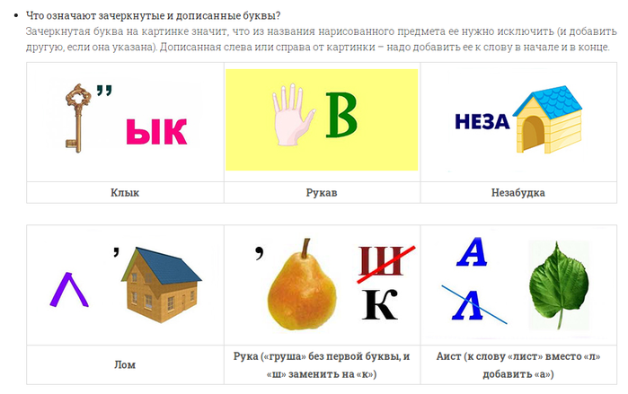
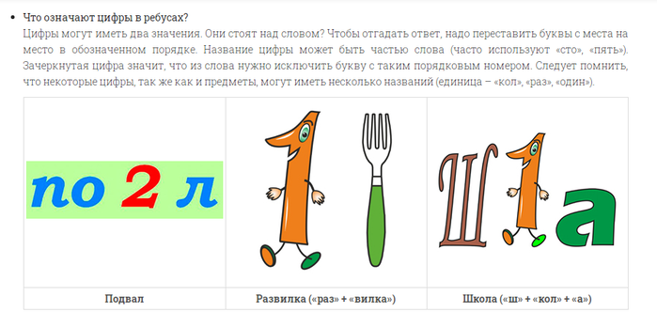
5.
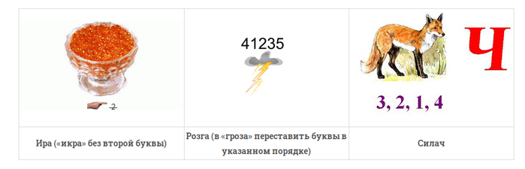
6.
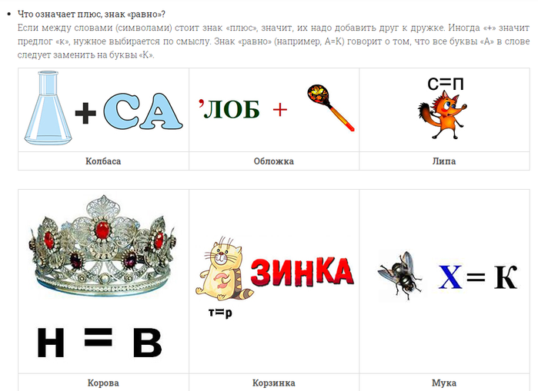
7.
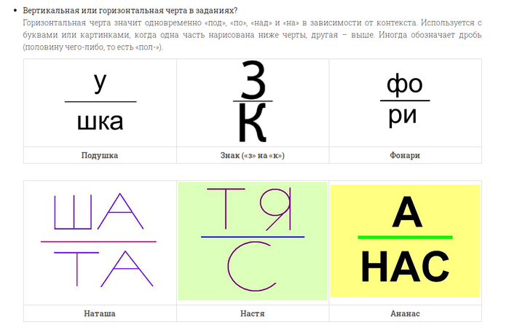
8.
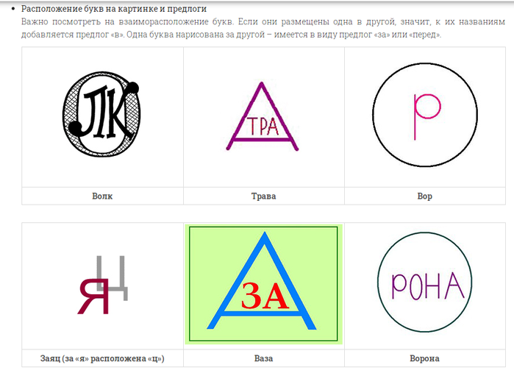
9.
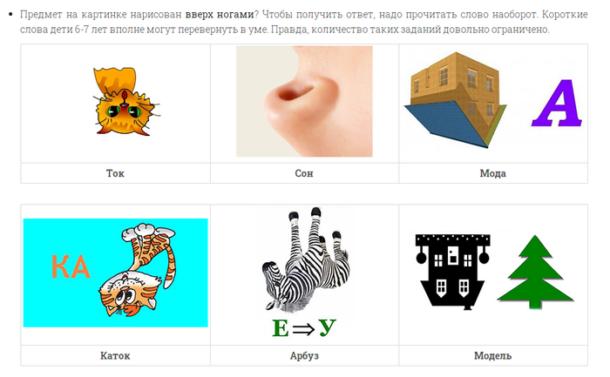
11.
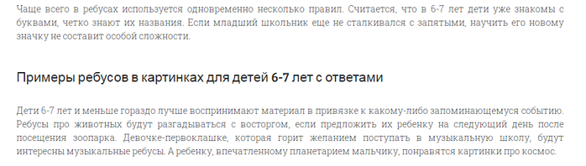
12.
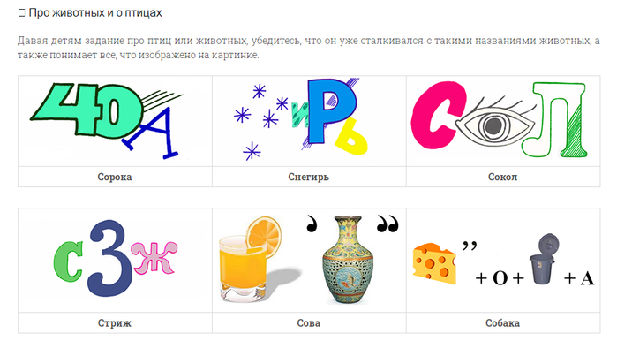
13.
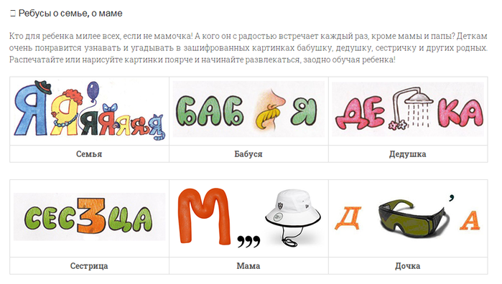
14.
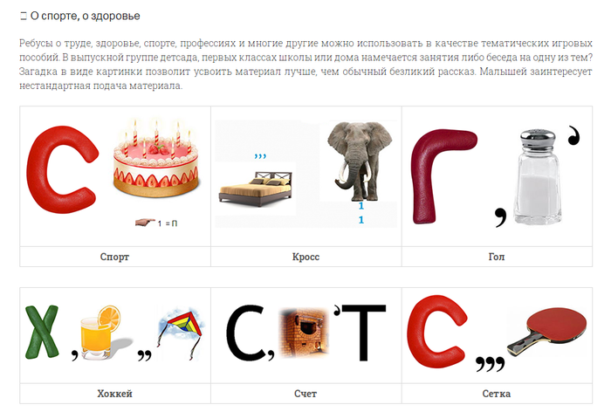
15.
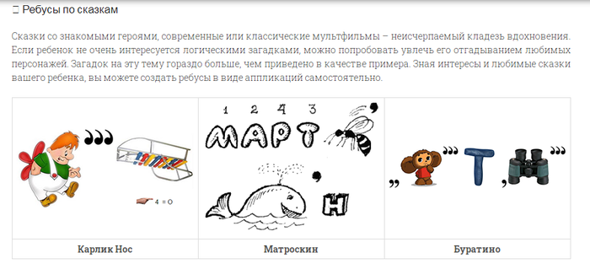
16.
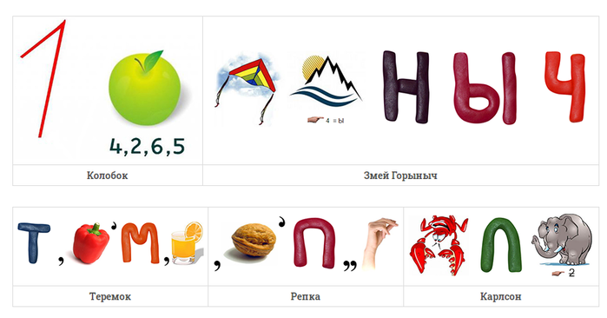
17.
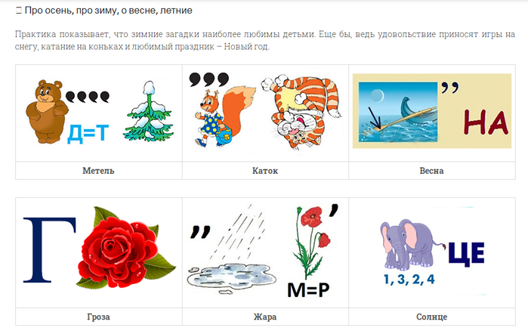
18.
